Ini Dia Galaxy S24 Series! The First Smartphone dengan Galaxy AI yang Dihadirkan Samsung ke Indonesia

Cara baru Raisa, Dian Sastrowardoyo, Lyodra dengan Galaxy S24 series membuat hidup lebih praktis dan buka banyak peluang baru dari genggaman tangan.
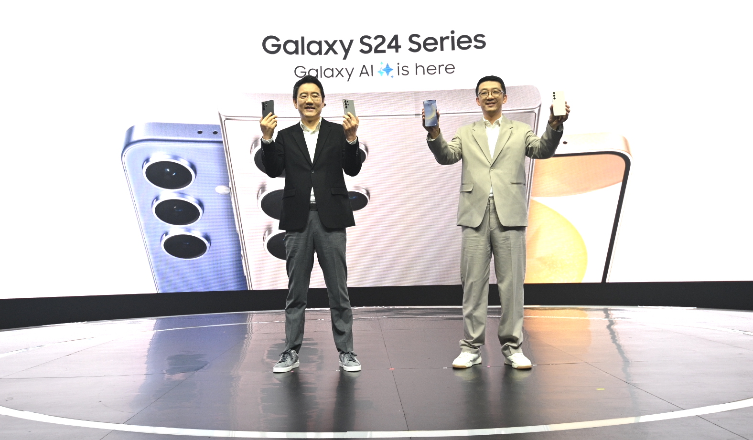
Harry Lee, President of Samsung Electronics Indonesia dan Lo Khing Seng, Vice President MX Business Samsung Electronics Indonesia

Jakarta, 1 Februari 2024 - Samsung Electronics Indonesia resmi merilis Galaxy S24 Series, lini smartphone pertama dengan Galaxy AI yang telah dinantikan oleh konsumen. Saat ini, smartphone ini bisa dimiliki melalui pre-order yang telah berlangsung sejak 18 Januari 2024 dan akan berakhir 6 Februari 2024 mendatang. Selama masa pre order, animo masyarakat terhadap Galaxy S24 Series pun sangat tinggi.
Sejak diumumkan akhir 2023 kemarin akan hadir di dunia, Galaxy AI menjadi salah satu teknologi terobosan Samsung paling ditunggu. Banyak pengguna dan penggemar brand Samsung yang penasaran tentang bagaimana AI bisa dimanfaatkan secara seamless dari smartphone Galaxy.
"Galaxy AI menjadi terobosan kami yang menandai momen spesial. Hari ini, resmi kami memperkenalkan, Samsung Galaxy S24 series dengan Galaxy AI didalamnya akan melampaui batasan dalam komunikasi, meningkatkan produktivitas dan kreativitas dengan cepat dan mudah. Sehingga akan banyak peluang baru yang dapat diraih dari tangan Anda,” kata Harry Lee, President of Samsung Electronics Indonesia, dalam peluncuran Samsung Galaxy S24 series di Indonesia.
Mulai dari fitur Chat Assist, Note Assist, Web Assist, hingga Live Translate, semuanya menggunakan konsep AI on-device dari Galaxy AI sehingga penggunaannya sangat simpel dan memberi keamanan data yang terdepan bagi pengguna. “Untuk produktivitas, dua fitur ini yang paling sering saya pakai. Saat meeting global, saya tinggal rekam semua pembicaraan dalam meeting, and Transcript Assist will converted it into text, even summary it with one tap. Fitur lainnya adalah Live Translate, kalau saya lagi business call dengan foreigner, saya tinggal aktifkan Live Translate. No more lost in translation. Karena kedua fitur ini menggunakan AI on-device, maka privacy dan security dari meeting tersebut akan tetap terjaga. AI on-device ini hanya ada di Galaxy S terbaru kami,” ujar Lo Khing Seng, Vice President MX Business Samsung Electronics Indonesia.
Bisa merasakan kehebatan Galaxy S24 Series ini lebih dulu, Raisa, Dian Sastrowardoyo dan Lyodra punya fitur Galaxy AI favorit yang menjadi andalan keseharian mereka. Ini dia pengalaman mereka:
Chat Assist bantu Raisa buka peluang collab dengan musisi luar negeri
Galaxy S24 Series dengan Galaxy AI telah dirancang untuk memberikan pengalaman terbarukan bagi pengguna dalam menjalani rutinitas. Bagi banyak orang, belum ada smartphone dengan fungsionalitas kecerdasan buatan secanggih Galaxy S24 Series yang relevan dengan berbagai kehidupan, apapun profesi yang dijalankannya. Salah satu fitur yang mengesankan ialah Chat Assist, penyanyi Raisa pun merasakan manfaat dari fitur ini dengan sangat baik. Ia merasa dapat mengembangkan karier, khususnya untuk terhubung dengan musisi dan pelaku industri musik di kancah internasional dengan lebih mudah tanpa terkendala bahasa.
Fitur Chat Assist yang didukung Samsung Keyboard membuat Raisa bisa menerjemahkan chat secara instan tanpa memerlukan aplikasi pihak ketiga. Raisa pun sangat terbantu dengan suggestion gaya bahasa, seperti kasual atau formal, dan suggestion jawaban sesuai conversation yang berlangsung untuk memastikan komunikasi tetap cair walau sedang menggunakan bahasa asing yang jarang ditemui dalam percakapan sehari-hari.
“Di 2024 ini, aku punya beberapa wishlist untuk kolaborasi dengan musisi luar negeri untuk kasih karya yang spesial buat penggemar. Jadi, aku sering connect dengan musisi internasional dari berbagai negara untuk buka kesempatan kerja sama. Nah, fitur Chat Assist di Galaxy S24 Series bikin aku bisa terhubung dengan musisi-musisi kreatif dari luar negeri tanpa ada kendala komunikasi atau bahasa. Chat Assist berguna banget untuk aku translate chat atau email ke bahasa lain secara real-time. Kerennya lagi, Chat Assist ini bisa translate ke 13 bahasa, jadi aku nggak perlu takut untuk reach orang-orang dengan bahasa yang aku kurang fasih untuk menemukan peluang-peluang baru yang bisa jadi karya seru,” ujar Raisa.
Makin produktif dengan cara lebih simpel ala Dian Sastrowardoyo berkat Transcript Assist, Note Assist & Web Assist
Senada dengan Raisa, Dian Sastrowardoyo juga mengatakan bahwa fitur-fitur inovatif dari Galaxy AI di Galaxy S24 Series sangat useful untuk membantunya dalam menyelesaikan pekerjaan. Salah satu fitur pendukung produktivitas favorit Dian Sastro di Galaxy S24 Series adalah Transcript Assist. Dengan fitur ini, Dian punya life-hack baru untuk membantu dirinya dalam keseharian sebagai seorang dosen.
“Ini fitur favorit aku yang personally jadi penolong banget khususnya untuk pekerjaan. Sebagai dosen, biasanya saat ngajak aku selalu rekam materi yang sudah aku sampaikan ke mahasiswa untuk jadi bahan review. Tapi seringnya aku nggak ada waktu lagi untuk mendengar ulang rekaman itu. Dengan fitur Transcript Assist, aku bisa transkrip hasil mengajar ku tanpa harus mendengarkan ulang recordingnya. Praktis banget sih fitur ini, dari rekaman suara bisa langsung ditranskrip jadi teks seperti ini. Selain sudah support untuk 13 bahasa, hal lain yang jadi favorit aku di fitur ini adalah kita bisa langsung men-summary hasil transkrip tadi. Fitur ini bisa jadi lifehack banget,” tutur Dian.
Galaxy S24 semakin lengkap buat Dian karena juga dilengkapi fitur Note Assist yang memakai AI untuk menyusun ringkasan dari catatan yang panjang. Fitur ini juga mampu membuat format atau template note menjadi lebih simpel saat ditulisnya dengan sangat scattered. Serta, bisa juga menghasilkan cover note yang memberi preview singkat untuk setiap catatan agar lebih mudah dikenali.
Selain itu, Dian juga suka dengan fitur Web Assist di Galaxy S24 Series yang sangat membantu untuk membuat ringkasan materi yang akan digunakannya sebagai bahan ajar di kampus. Dengan Web Assist, Dian bisa cari artikel di berbagai situs web lalu menghasilkan ringkasan dari sumber tersebut sesuai kebutuhan, termasuk membuat terjemahannya jika diperlukan.
Desain compact premium yang kaya fitur AI bikin Lyodra tampil dengan kepercayaan diri maksimal
Menariknya, fitur-fitur Galaxy AI ini bisa dinikmati oleh pengguna pada semua varian, mulai dari Circle to Search with Google, Live Translate, Note Assist, hingga kamera smartphone yang epic dilengkapi Super HDR. Dengan fitur super lengkap, konsumen memiliki referensi lebih beragam mengikuti kebutuhan keinginannya masing-masing. Seperti Lyodra misalnya, dia suka menggunakan ponsel yang compact mungil dan stylish, maka dari itu Galaxy S24+ jadi pilihan favoritnya untuk dipakai untuk aktivitas sehari-hari ataupun membuat konten kapan pun dia inginkan.
Salah satu fitur andalannya Super HDR yang bisa membuat hasil foto selfie-nya cerah dan outstanding walaupun cahaya di belakang dirinya sangat terang. Saat melakukan preview di Galeri, pengguna mendapat hasil foto yang lebih realistik, cerah, berwarna, dan tajam sehingga membuat hasil foto tersebut menjadi sangat sempurna.
Bukan cuma memberikan pengambilan foto melalui kamera smartphone yang lebih unggul, ternyata Galaxy S24 Series juga dilengkapi kemampuan pengambilan foto dan video yang tidak kalah bagus saat kamu menggunakan media sosial. Berkat Third-Party App Integration, hasil-hasil foto yang kamu ambil dari aplikasi seperti Instagram bisa sama jernih layaknya menggunakan kamera bawaan. Dengan begitu, pengguna tidak perlu lagi repot-repot mengambil foto dari kamera terlebih dahulu untuk kemudian dipindahkan ke media sosial ketika akan dibagikan.
“Sebagai si paling suka selfie, Super HDR di Galaxy S24+ it’s totally epic! Walaupun posisi aku backlight, tapi hasil fotonya tetap jernih dan tidak gelap. Jadinya menurutku, foto selfie yang aku ambil jadi punya kecerahan warna, kontras yang konsisten dan natural banget. Hasil kamera Galaxy S24 ini pokoknya keren banget deh,” kata Lyodra.
Mau pakai Galaxy AI seperti Raisa, Dian dan Lyodra? Pre Order Galaxy S24 Series mulai dari Rp583.291 dengan berbagai promo senilai total hingga Rp8.000.000!
Selain fitur-fitur inovatif di atas, Galaxy S24 Series masih menawarkan banyak fungsionalitas kecerdasan buatan yang canggih lainnya, salah satunya Circle to Search with Google yang intuitif serta banyak inovasi revolusioner lainnya. Samsung berhasil mentransformasi industri smartphone secara menyeluruh dan menghadirkan berbagai cara baru bagi pengguna untuk bisa melakukan banyak hal dengan lebih instan dan praktis melalui bantuan AI di device kesayangannya.
Mau merasakan berbagai kemudahan pakai smartphone yang dilengkapi AI ini? Kamu bisa menikmati berbagai keuntungan pre-order hingga 6 Februari 2024 dengan akses www.samsung.com/id/unpacked.
Dengan melakukan pre-order, konsumen bisa menikmati cicilan mulai dari Rp583,291 per bulan dan free double storage yang menguntungkan hingga Rp4.000.000. Dengan mekanisme ini, saat kamu membeli Galaxy S24 Ultra kapasitas 256GB maka device yang akan kamu dapatkan adalah galaxy S24 Ultra dengan kapasitas storage 512GB. Belum lagi, kamu bisa mendapat keuntungan cashback ketika melakukan pre-order melalui mekanisme trade-in dari seri flagship sebelumnya dengan nilai mencapai Rp2.500.000, serta cashback lain senilai Rp1.500.000 dari rekanan bank.
Segeralah melakukan pre order untuk bisa mendapatkan total promo diatas hingga senilai Rp8.000.000 selama masa pre order yang tinggal beberapa hari. Tidak kalah menarik, jika kamu melakukan pre order, maka akan mendapat e-SIM XL exclusive offer, yakni gratis 120GB Data Plan selama 1 tahun. Semua manfaat dan promo ini bisa kamu dapatkan melalui samsung.com/id maupun Samsung Store terdekat.
Galaxy S24 Ultra hadir mulai dari harga Rp21.999.000 (12/256GB), lalu Galaxy S24+ dibanderol dengan harga mulai Rp16.999.000(12/256GB) sedangkan Galaxy S24 tersedia mulai dari harga Rp13.999.000 (8/256GB).

Info lebih lanjut tentang Galaxy AI bisa dilihat di www.samsung.com/id.

-o0o-
Tentang Samsung Electronics Co., Ltd.
Samsung menginspirasi dunia dan membentuk masa depan dengan ide dan teknologi transformatif. Perusahaan ini mendefinisikan ulang dunia TV, smartphone, wearables, tablet, peralatan rumah tangga, sistem jaringan dan memori, sistem LSI, foundry dan solusi LED, serta menghadirkan pengalaman terhubung yang mulus melalui ekosistem SmartThings dan kolaborasi terbuka dengan para mitra. Untuk berita terkini, silakan kunjungi Samsung Newsroom di news.samsung.com.

Untuk keterangan lebih lanjut:
Fia Handayani  Public Relations Manager  Samsung Electronics Indonesia  Phone: 021-2958 8000  Email: f.handayani@samsung.com | Maghfira Tabrani  Manager  Carl Byoir  Email: maghfira.tabrani@carlbyoir.com

Official Sites of Samsung Electronics Indonesia for Pre Order

